# 自测题1

## 一、选择题

1. 8086系统的存储器，存储单元的物理地址是（ ）位。

A 16 B 8 C 20 D 32

2. 执行MOV BX, OFFSET INTPROC，结果相当的指令是（ ）。

A MOV BX, INTPROC B LEA BX, INTPROC

C PUSH INTPROC POP BX D XCHG BX, INTPROC

3. 在下列指令中，有错误的是（ ）。

A MOV AX, 5634H B MOV BL, 3456H

C MOV AL, 75H D MOV BX, 57H

4. 在 IN AL, 83H指令中，83H称为（ ）。

A 立即数 B有效地址 C I/O端口地址 D寄存器名

5. 循环指令LOOP NEXT，终止循环操作的条件是（ ）。

A CX=0且ZF=0 B CX=0 C CX=0 且ZF=1 D CX=0 或ZF=1

6. 指令ADD AL, [BX+SI]中源操作数是（ ）寻址方式。

A 寄存器   B 直接    C 基址变址     D相对基址变址

7. 标志寄存器FLAGS中共有（ ）位条件状态位，有（ ）位控制状态位。

A 6、3 B 3、6 C 8、4 D 4、8

8. 以下8086 CPU对内存读/写操作中，需两个总线周期的操作是（ ）。

A 从奇地址读/写一个字节 B 从偶地址读/写一个字节

C 从奇地址读/写一个字 D 从偶地址读/写一个字

9. 8086 CPU的数据/地址复用线有（ ）根。

A 0 B 8 C 16 D 32

10. 当多片8259A级联使用时，对于主8259A，级联信号CAS2~CAS0是（ ）。

A 输入信号 B输出信号 C全部信号 D中断信号

11. 微机中控制总线传送的是（ ）。

A. 存储器和I/O接口的地址码

B. 微处理器向内存储器和I/O接口传送的命令信号

C. 存储器和I/O设备向微处理器传送的状态信号

D. B和C

12. （    ）是任何I/O接口中必不可少的逻辑部件。

A 数据缓冲器、控制寄存器、状态寄存器

B 数据缓冲器、端口地址译码器、读/写控制逻辑

C 数据缓冲器、端口地址译码器、中断控制逻辑

D 数据缓冲器、端口地址译码器、控制寄存器

13. 在定时器/计数器8253的输出端可产生（ ） 波形。

A 三角波 B 正弦波 C 方波 D 斜波

14. 并行接口没有（ ）功能。

A 输出锁存 B 输入缓冲 C 模字量变成数字量 D 物理量变成模拟量

15. 在可编程串行接口的典型结构中（ ）。

A 接收移位寄存器是：先并行输入，后串行输出

B 发送移位寄存器是：先串行输入，后并行输出

C 接收移位寄存器是：先串行输出，后并行输入

D 发送移位寄存器是：先并行输入，后串行输出

## 二、填空题

1. 8086 CPU的四个段寄存器为数据段寄存器DS、代码段寄存器CS、 、 。（中文全称+英文简称）

2. 8253为定时器/计数器接口芯片，内部包含 个独立的 位计数器，每个计数器可按二进制或十进制计数，有 种工作方式，可通过编程选择。

3. 8086系统可处理 类中断，每个中断的入口地址占用 字节，存储这些地址的连续空间称为 。

4. 8255A为可编程的并行接口芯片，提供了 个8位并行接口，可以在 种工作方式下运行。

## 三、判断题

（ ）1. EU和BIU这两个功能部件既可以协同工作又可以各自独立工作的。

（ ）2. CMP AX,BX执行的操作时(AX)-(BX),结果不保存，只改变标志寄存器中标志位的值。

（ ）3. 执行指令DIV DL后，商在AL中，余数在DL中。

（ ）4. JZ NEXT判断的条件是ZF=0。

（ ）5. 执行MOV CX, 20执行后，CX的内容为0014H。

（ ）6. 8259A的8个中断请求引脚所对应的中断类型码只能是8个连续的8位二进制数。

（ ）7. 软件启动8253计数指的是向8253写入初始化控制字后，8253立即开始减计数。

（ ）8. 根据数据传送方向不同，串行通信可分为单工、半双工和全双工三种方式。

（ ）9. 若要实现两台微机间全双工串行数据传送，最少也应使用3条连接线。

（ ）10. 通常，外设的状态线和数据线应占有不同的地址，但在特殊情况下，外设的状态和数据也可占有相同的地址。

## 四、名词解释

1. LAHF

2. CBW

3. ALE

4. 8255的选通输入输出方式

5. 8259的ICW1

## 五、简答题

1. 8086处理器的地址线为20根，内部寄存器为16位，请解释其如何解决地址的存放问题。

2. 简述CMP AX, BX和SUB AX, BX两条语句的相同与不同之处。

3. 简述中断控制器8259A的初始化编程步骤或流程图。

## 六、程序填空题

1. 设芯片8253的端口地址为40H~43H，选择计数通道2，工作在3方式，计数初值为5FCH，采用二进制计数。其初始化程序段为：

MOV DX， （题1） ；（2分）

MOV AL， （题2） ；（3分）

OUT DX，AL

MOV DX，PORT2

（题3） ；（3分）

OUT DX，AL

（题4） ；（2分）

OUT DX，AL

## 七、综合题

1. 硬件系统中8086、8255、8259等芯片接口连接如图所示：

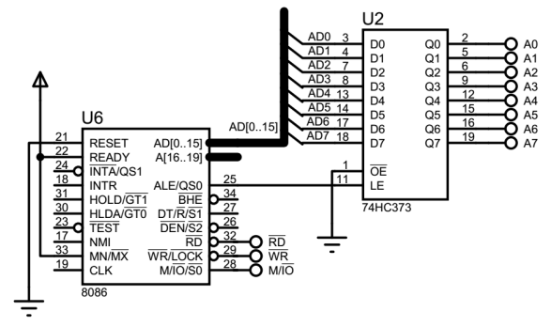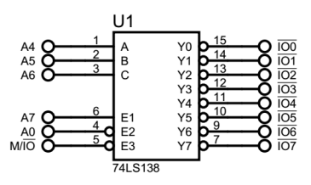

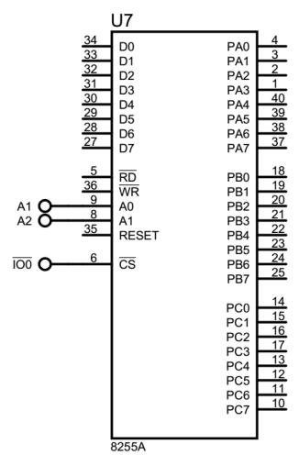 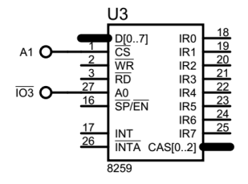

1. 确定芯片8255和8259的端口地址。（5分）

（2）设8255的A口为输出，C口为输入，编写8255初始化程序以及A口的输出与C口的输入程序。（5分）

（3）设8259为单级中断，中断请求信号为边沿触发，中断类型号为98H~9FH，采用中断自动结束、特殊全嵌套与非缓冲方式，编写8259A的初始化编程。（5分）

# 自测题2

## 一、选择题

1. 8086系统的存储字为（    ）二进制数。

A 8位 B 16位 C 32位 D 64位

2. 在双操作数汇编指令中，目的操作数不能使用（    ）。

A 存储器 B 寄存器 C 立即数 D 段寄存器

3. 要使用串操作指令从高地址向低地址执行，应把标志位置为（    ）。

A TF=0 B SF=1 C IF=0 D DF=1

4. 执行指令BUF  DW 10 DUP (?)   MOV AX, SIZE BUF后，AX的值为（    ）。

A 1          B 10            C 2       D 20

5. 中断服务程序的返回指令是（    ）。

A RETU    B RETURN     C RET D IRET

6. 在8086/8088系统中，用于确定堆栈栈顶地址的寄存器有（    ）。

A CS:IP B SS:SP C DS:SI D DS:DI

7. 指令 MOV AX, 0A5B6H MOV CL, 4 ROL AX, CL执行后AX=（    ）。

A 0A5B6H B 0B6A5H C 00A5H D 5B6AH

8. （    ）指令能够实现将DX的内容除以2。

A DIV 2 B DIV DX, 2 C SHR DX, 1 D SHL DX, 1

9. 8086 CPU重新启动后，寄存器CS和IP的内容分别是（    ）。

A 0000H FFFFH B 0000H 0000H C FFFFH FFFFH D FFFFH 0000H

10. 8086的中断向量表中存放的是（ ）。

A中断类型号 B 中断服务程序入口地址 C 断点地址 D 中断向量地址

11. 可编程芯片8259的作用是（    ）。

A 定时/计数 B 中断控制 C 并行输入输出 D 数/摸转换

12. 8086 CPU引脚MN/ MX接电源电压时，表示系统工作于（    ）。

A 最小模式 B 最大模式 C 以上都不对

13. 8086/8088 读/写总线周期，微处理器是在（    ）刻采样READY 信号，以便决定是否插入Tw 。

A T2 B T3 C T3下降沿 D T2上升沿

14. 8255工作在方式0时，它没有（    ）功能。

A 输入缓冲 B 输出锁存 C 电流放大 D 总线隔离

15. 可编程接口芯片在使用前对它（    ），称为编程。

A 写操作数 B 写控制字 C 编接口地址 D 设计控制电路

## 二、填空题

1. 当取指令时，8086会自动选择 值作为段基值，再加上由 提供的偏移量形成物理地址。

2. Intel 8086微处理器是典型的 位微处理器，使用单一的+5V电源， 条引脚双列直插式封装。

3. 段内转移的转移地址只有 ① 地址，段间转移的转移地址包括 地址和 与①相同 地址。

4. A/D转换器ADC0809的转换结束信号EOC，在转换开始后及转换过程中为 电平，转换一结束，就变为 电平。

5. 8255有两种控制字，分别为 控制字和 控制字。

## 三、判断题

（ ）1. 执行子程序用CALL指令。

（ ）2. 指令序列MOV AH, 2 MOV DL,’A’ INT 21H执行后，输出字符’a’。

（ ）3. PUSH，POP 指令的操作数必须是字操作数。

（ ）4. 条件转移指令与无条件转移指令的转移范围是一样的。

（ ）5. 判断无符号数运算是否溢出，应根据CF标志位。

（ ）6. 在某些场合下，利用多路模拟开关，多个模拟输入电压可以共用一个A/D转换器。

（ ）7. 8086有一个16位标志寄存器，它包含了6个状态标志位和3个控制标志位。

（ ）8. 8259A只能管理可屏蔽中断，而不能管理非屏蔽中断。

（ ）9. 若要实现定时控制，则需将定时器的计数脉冲输入信号作为中断请求信号。

（ ）10. 当运算产生溢出时，不一定会产生溢出中断。

## 四、名词解释

1. CLI 2. XCHG 3. BHE 4. 8253的比率发生器 5. RS-232C

## 五、简答题

1. 汇编语言编写的程序中有哪四种程序结构形式。

2. 简述调用DOS功能和BIOS功能时的基本步骤，二者在使用上有何不同。

3. 中断向量表的功能是什么？若中断向量号为21H，中断向量在中断向量表的什么位置。

## 六、程序填空题

1. 设芯片8255的端口地址为530H~533H，A口采集一组开关S0~S7的状态，B口通过一组发光二极管LED0~LED7显示开关状态，Si闭合，则对应LEDi亮，Si断开，则对应的LEDi灭。其程序如下：

MOV DX， （题2） ；（3分）

MOV AL， （题1） ；（3分）

OUT DX，AL

L1：

MOV DX, PORTA

（题3） ；（2分）

MOV DX，PORTB

（题4） ；（2分）

JMP L1

## 七、综合题

1. 硬件系统中8086、8253、8251等芯片接口连接如图所示：

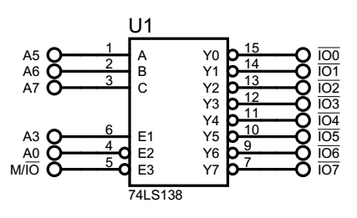

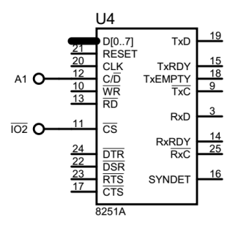 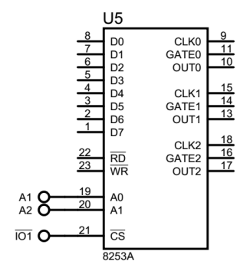

（1）确定芯片8253和8251的端口地址。（5分）

（2）设芯片8253的源程序如下： （5分）

MOV DX，PORT8253C ;PORT8253C为8253控制口地址

MOV AL，B7H

OUT DX，AL

MOV AX，0

DEC DX

DEC DX

OUT DX，AL

MOV AL，AH

OUT DX，AL

（A）程序是对8253的通道0~2中的哪个通道进行初始化？

（B）该通道的计数常数为多少？

（C）若该通道时钟脉冲CLK的周期为1µs，则输出脉冲OUT的周期为多少µ？

（3）设8251工作于异步工作方式，波特率因子为16，有7个数据位，1个奇校验位，1个停止位，编写8251的初始化指令。（5分）